**20220606—0610校领导、校行政、家长代表陪餐照片**

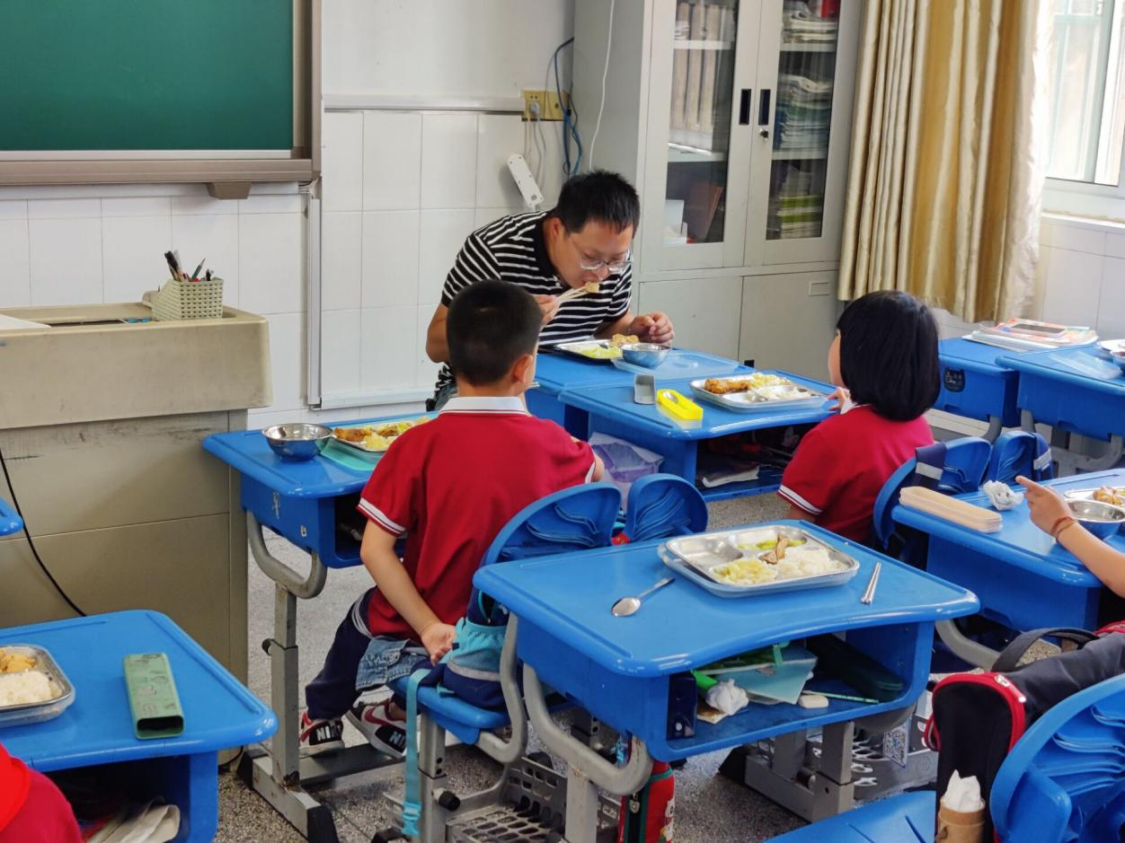

陪餐时间：6月6日 陪餐人员：校领导 陪餐班级：二（1）

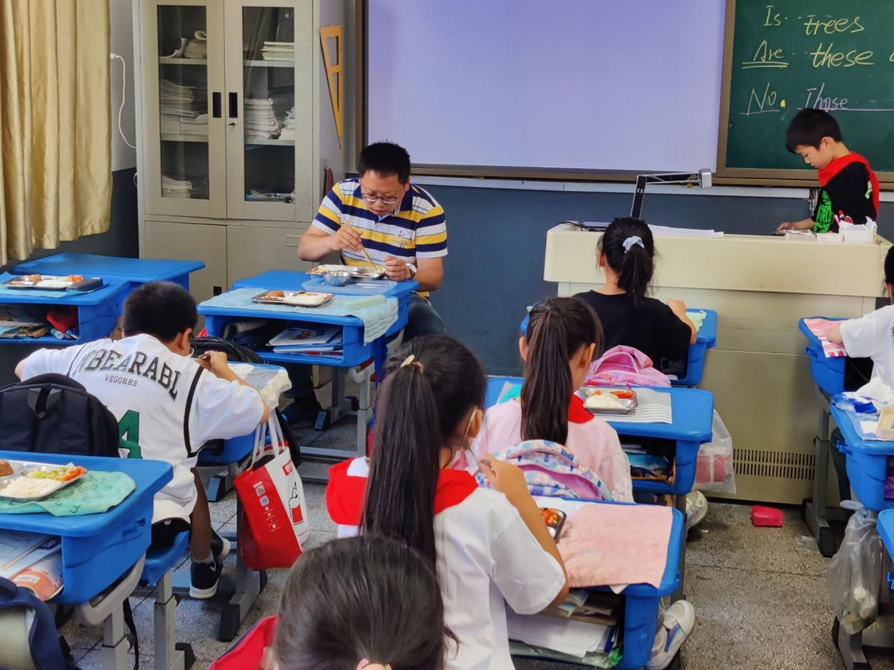

陪餐时间：6月7日 陪餐人员：校领导 陪餐班级：三（1）

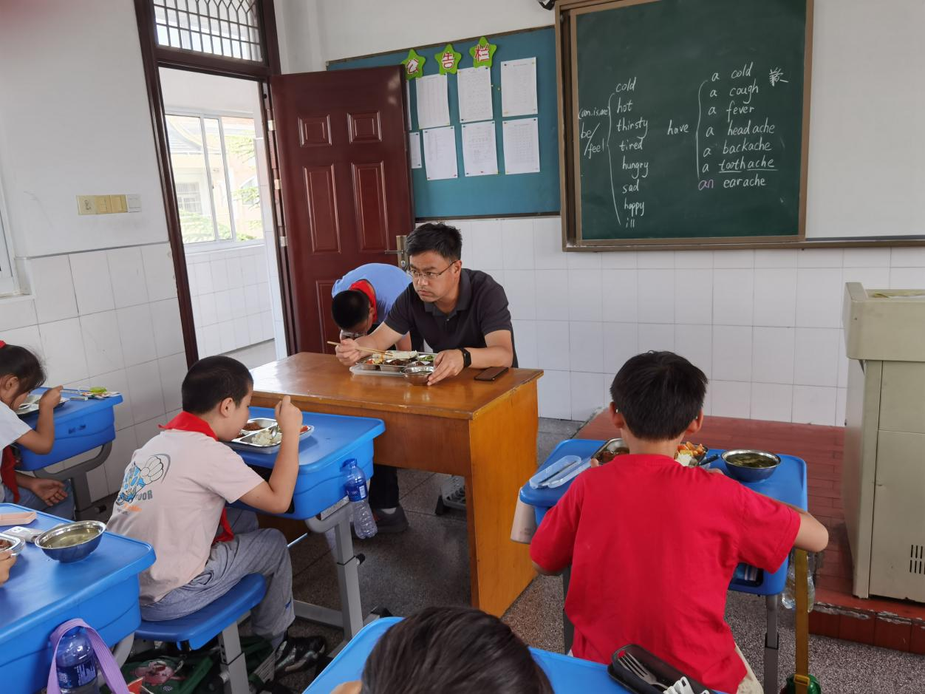

陪餐时间：6月7日 陪餐人员：校领导 陪餐班级：四（6）

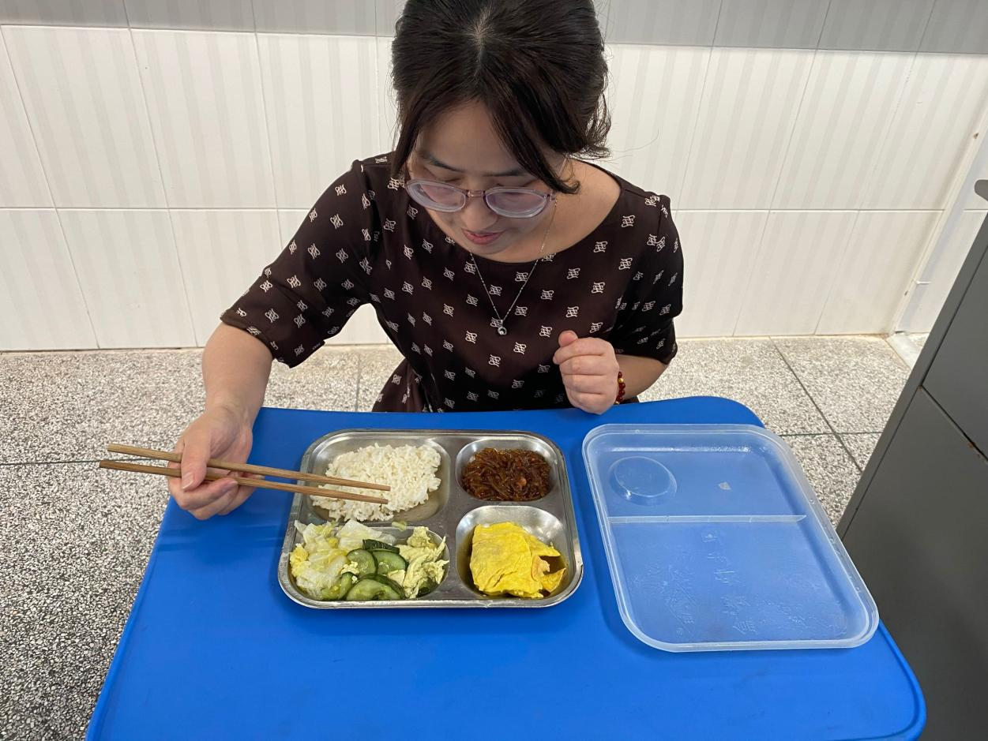

陪餐时间：6月8日 陪餐人员：校领导 陪餐班级：二（5）

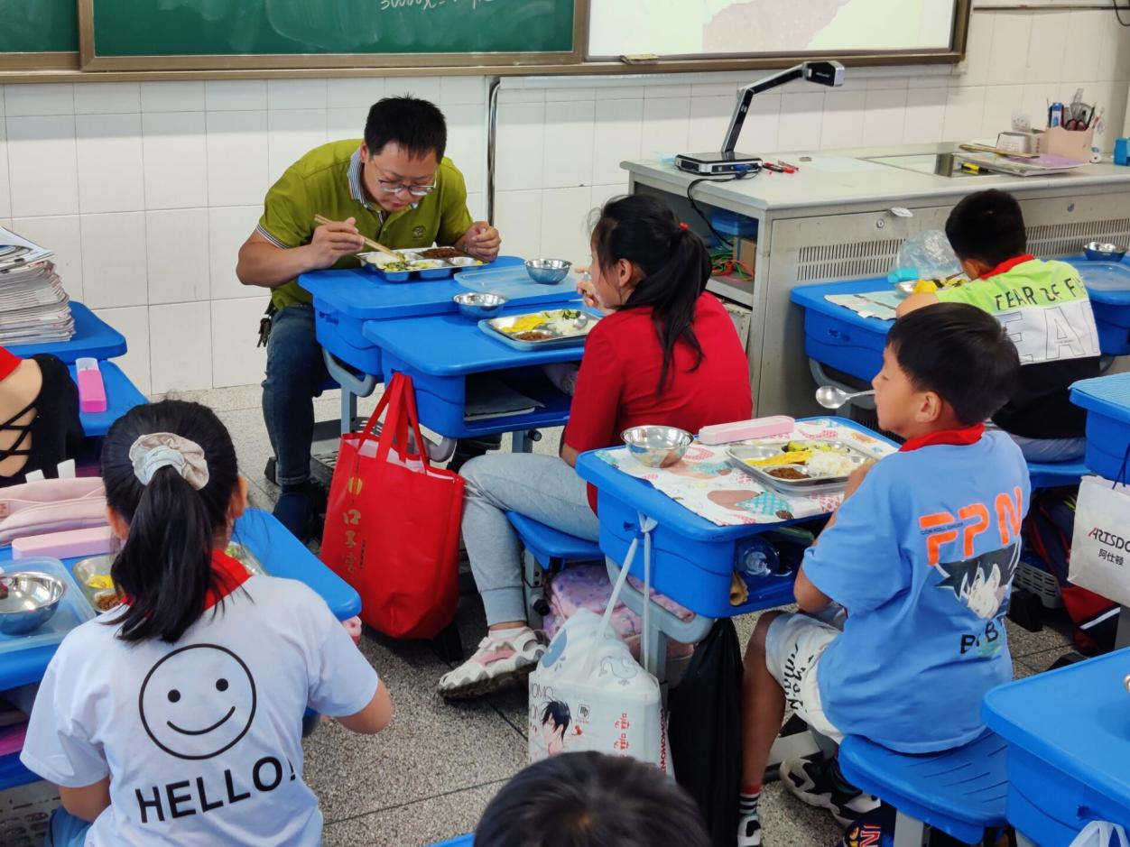

陪餐时间：6月8日 陪餐人员：校领导 陪餐班级：四（1）

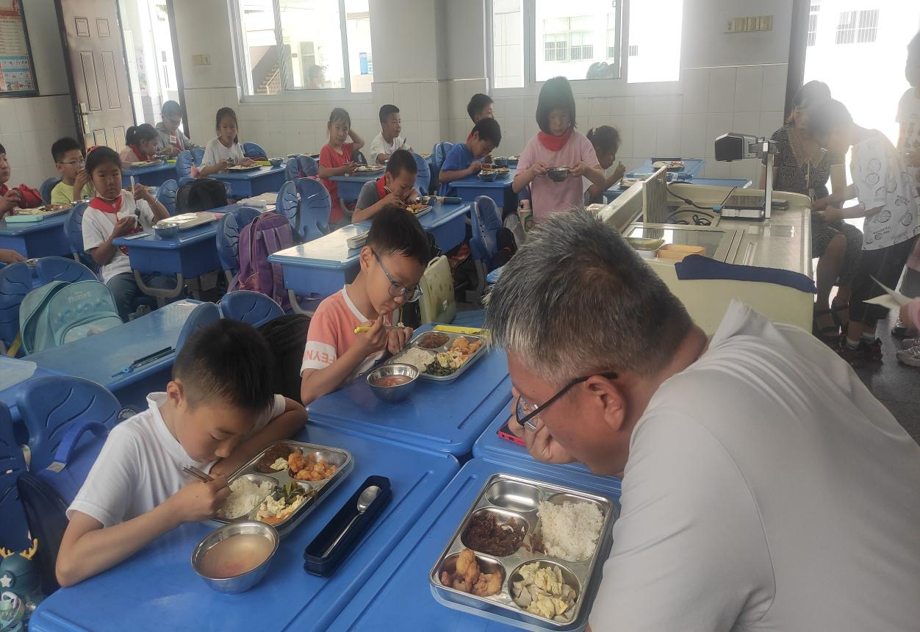

陪餐时间：6月9日 陪餐人员：校行政 陪餐班级：二（2）

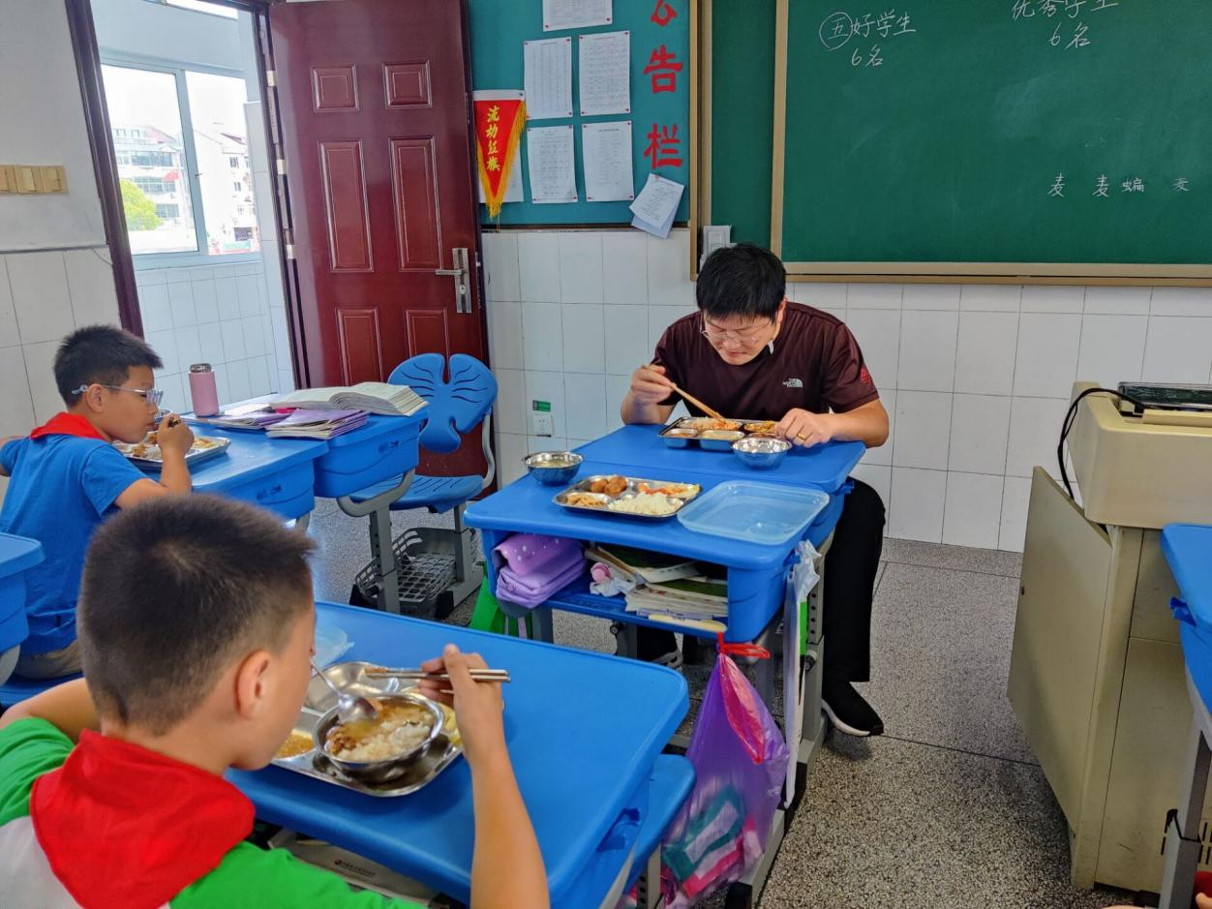

陪餐时间：6月10日 陪餐人员：校行政 陪餐班级：四（2）